R E Q U E R I M E N T O Nº. 637

SESSÃO ORDINÁRIA DE 18/11/2024

Excelentíssimo Senhor Presidente Da Câmara Municipal:

Devido às chuvas que ocorreram em 2020, muitas pontes foram destruídas pelo temporal e felizmente todas já reconstruídas e entregues para a população, uma dessas pontes fica localizada entre as ruas Dos Costas e a Pereira da Silva, altura do número 10, parte do terreno que foi utilizado para construção da ponte, na época ficou acordado para ser feito uma praça.

Atualmente o terreno se encontra abandonado, e servindo de local para descartes irregulares de lixo, causando transtornos a todos os moradores, pois além do mau cheiro, prejudica o meio ambiente e atrai animais peçonhentos, inclusive, servindo de criadouro para o Aedes aegypti. (foto anexa)

Sendo assim, gostaríamos de solicitar que a prefeitura considere a possibilidade da realização de uma praça, que é tão aguardada pelos moradores, para melhor comodidade e lazer.

Diante do exposto, REQUEREMOS, nos termos da Lei Orgânica do Município e depois de cumpridas as formalidades regimentais, que seja oficiado ao Secretário de Infraestrutura WILLIAM OLIVEIRA E SILVA, solicita-se que sejam realizados análise e estudos para verificar a possibilidade da construção de uma praça com academia ao ar livre nas proximidades da ponte que fica localizada entre a Rua dos Costas e Rua Pereira da Silva, na região do Bairro São Lúcio.

Plenário “Ver. Laurindo Ezidoro Jaqueta”, 18 de novembro de 2024.

Vereador Autor SILVIO
PSD

SS

[Parte integrante do Requerimento nº 637/2024]

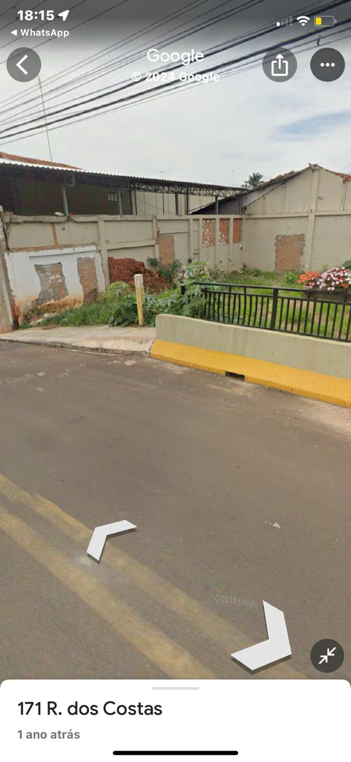

[Parte integrante do Requerimento nº 637/2024]
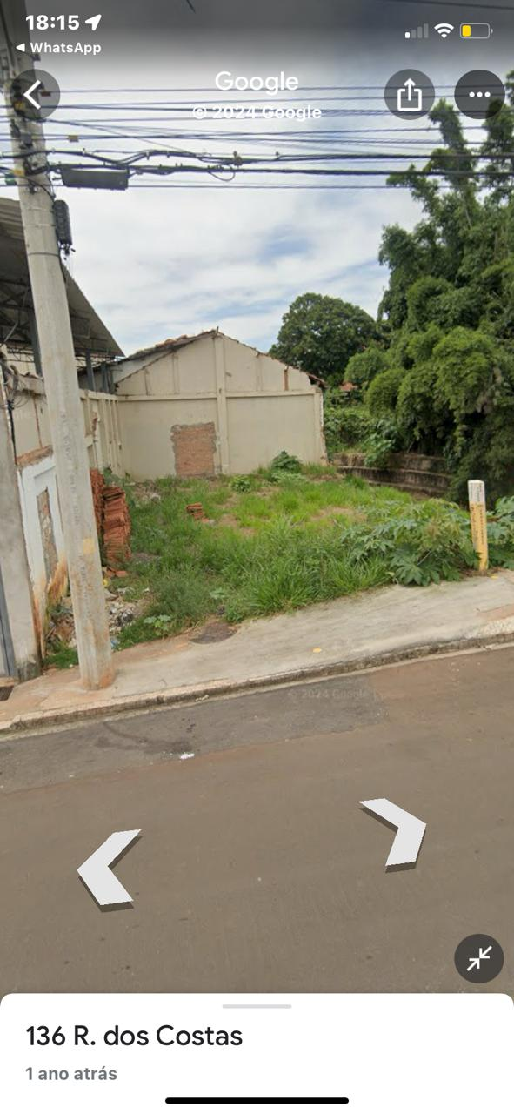

[Parte integrante do Requerimento nº 637/2024]
